UNITÉ 3 : Mon cher futur 3ºESO
LEÇON 1 : Dans 10 ans…
1. Regarde la vidéo et réponds. (*Voir le futur simple)
Maïmouna | a. Quel métier souhaite-t-elle faire ? _______________
Adolasse | b. Qui espère-t-il soigner ? ________________
Yasmine | c. Quelles sont ses espérances ? _______________
d. Complète les paroles de la chanson :
Cher _______ moi, merci de m’avoir ________. J’espère que ta vie ________ comme je l’ai ________

2. Lis et dis si les affirmations sont vraies (V) ou fausses (F).
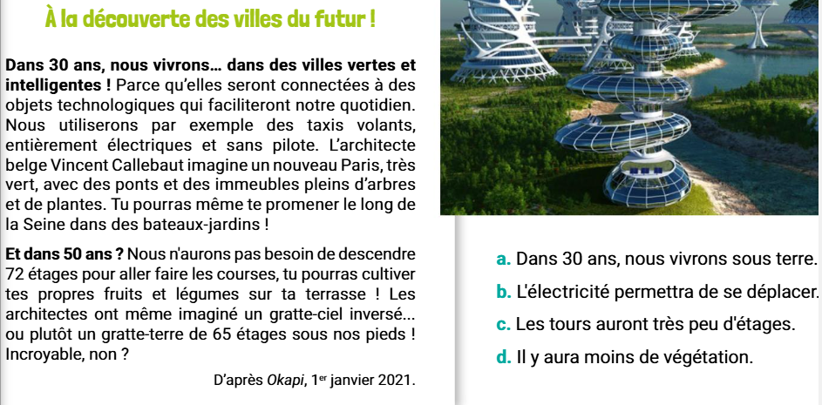
3. À votre avis, comment seront les villes dans 100 ans ?

4. Comment seront les transports du futur ?
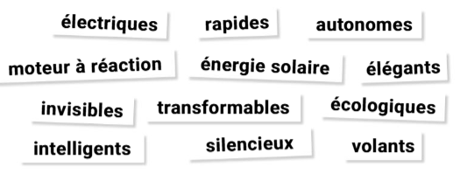

5. Écoute les propositions des jeunes de Climat Action et réponds. (*Voir les verbes en -ir)
a. À quoi réfléchissent ces jeunes ?  b. Que propose Nicolas ?  c. Que permet la proposition d’Alya ?  d. En quoi consiste un repair café ?  e. Quand se réunissent-ils ? |  | 
6. Réfléchissez à d’autres propositions pour lutter contre la pollution dans la ville de demain.

LEÇON 2 : Futurs métiers, métiers du futur
1. Lis et réponds aux questions. (*Voir but + infinitif)
 | a. L’application est :  1. française  2. belge  3. américaine  b. Wilbi ressemble à … :  1. un cours en ligne  2. un réseau social  3. un reportage de télévision  c. Quels sont les buts de cette application ?  d. Cite trois informations que tu peux trouver sur Wilbi.
2. Écoute l’interview de Manon et réponds aux questions. (*Voir le superlatif)
a. Pour Manon, quel est le métier le plus intéressant ?

b. Pourquoi elle ne souhaite pas devenir banquière ou comptable ?

c. Manon trouve que le métier le plus original c’est :
1. astronaute 2. docteure 3. gardien d’îles désertes 4. journaliste de guerre
d. Pourquoi le métier de pilote ou d’hôtesse de l’air n’est pas le plus dangereux ?

e. Pour Manon, il n’y a pas de métier …. plus / moins / aussi … passionnant que banquier.

3. Réponds maintenant aux questions de la journaliste.

4. À deux, imaginez un autre métier du futur et partagez-le avec vos camarades.

LEÇON 3 : Maisons d’aujourd’hui et de demain
1. Écoute et trouve la bonne maison pour Lily ! (*Voir il faut + nom / avoir besoin de)
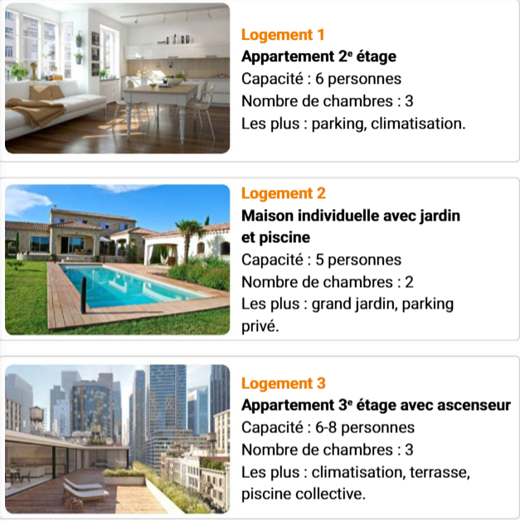 | a. De quoi a besoin la grand-mère de Lily ?  b. Combien de chambres faut-il ?  c. Parmi ces trois logements :  1. Qu’est-ce qu’il manque au logement 1 ?  2. Quelle est la différence entre les logements 1 et 3 ?

2. Explique par courriel à Lily quelle maison il faut pour ses vacances en famille.
Ex. Tu as besoin de… Il faut… alors…

3. Lis le message de la propriétaire et relève les énoncés corrects.
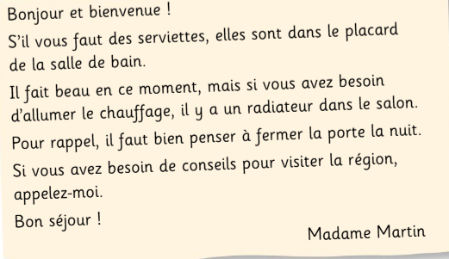 | Madame Martin :  a. vous oblige à apporter vos serviettes.  b. donne des conseils aux voyageurs qui le demandent.  c. explique que le chauffage est déjà allumé.

4. Aujourd’hui ou demain ? Lis et classe les informations. (*Voir le complément du nom)
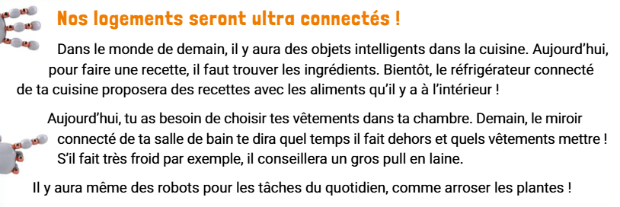
5. À deux, imaginez un objet futuriste pour la maison.

VOCABULAIRE
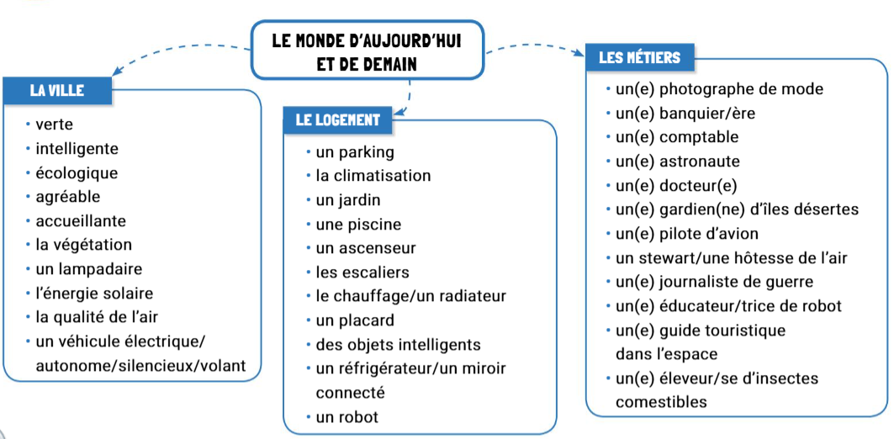
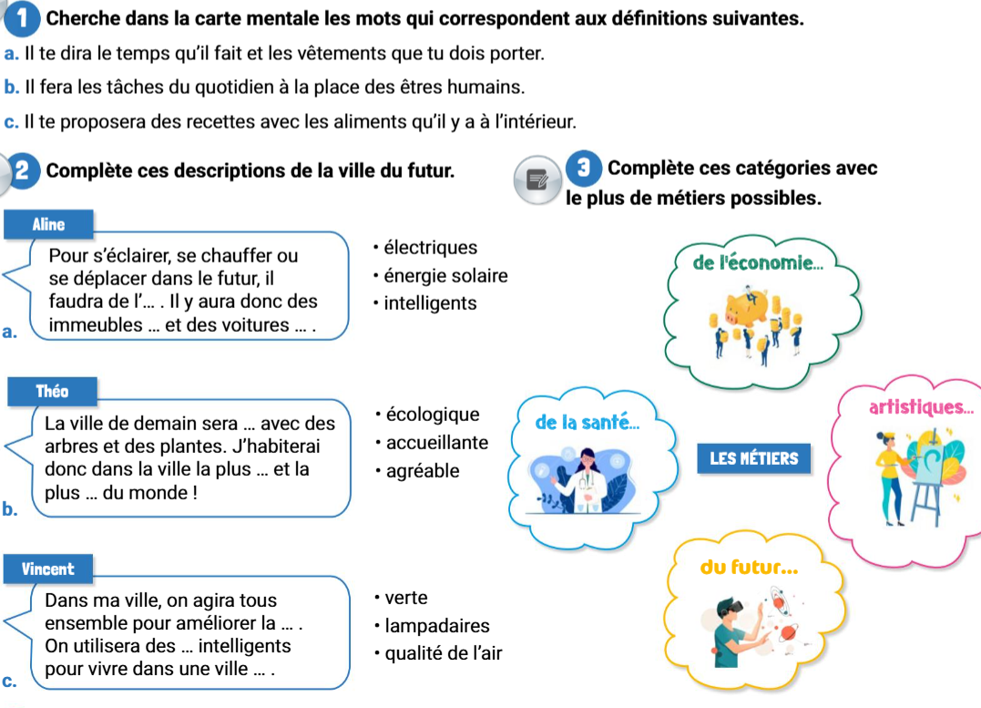

GRAMMAIRE
